Analiza recenziilor pentru mouse-ul ATTACK SHARK X3
Sursa: eMAG, consultata la 08.10.2026. https://www.emag.ro/mouse-de-gaming-wireless-attack-sharkr-x3-mouse-ergonomic-de-49g-senzor-optic-paw3395-cu-trei-moduri-26k-dpi-autonomie-baterie-200h-butoane-programabile-accesorii-de-gaming-pentru-pc-laptop-mac-alb-qt/pd/D2XC5J3BM/
Am analizat 25 de recenzii scurte, impartite in recenzii_01.txt (13) si recenzii_02.txt (12). Textele nu contin numele autorilor, date personale, diacritice sau limbaj nepotrivit. eMAG grupeaza recenziile culorilor modelului X3, deci selectia include si alte variante decat cea alba.

Cerinta 1. Problema decizionala initiala
Cumparatorul trebuie sa decida daca ATTACK SHARK X3 merita cumparat pentru jocuri si utilizare zilnica. Are un buget limitat si cauta un mouse usor, cu autonomie buna si rezistent in timp. Poate cumpara X3 sau poate amana achizitia pentru a compara alte modele. Recenziile arata ce apreciaza utilizatorii si ce probleme au intalnit.

Cerinta 2. Pasii de rezolvare
1. Din cele 46 de recenzii disponibile pe eMAG la colectare, am ales 25 de texte scurte si distincte.
2. Am eliminat datele personale, diacriticele si emoji-urile. Am salvat textele in doua fisiere text.
3. Am citit fiecare recenzie si am clasificat-o drept pozitiva, negativa sau mixta. Cele pozitive exprima satisfactie fara sa descrie o problema concreta; cele negative exprima doar nemultumire. Recenziile mixte contin aprecieri si probleme.
4. Am identificat comentariile despre baterie, greutate, materiale, accesorii si pret.
Frecventele au fost calculate direct din texte. Pentru verificarea lor in AntConc se incarca cele doua fisiere de recenzii, apoi se consulta lista de cuvinte si contextele in care apar. Valorile prezentate nu provin dintr-un export AntConc.

Cerinta 3. Exemplificarea rezolvarii
Tipul recenziei | Numar de recenzii | Pondere
Pozitive | 22 | 88%
Negative | 1 | 4%
Mixte | 2 | 8%
Total | 25 | 100%
Recenzia 06 critica materialele si uzura butonului stang, deci am clasificat-o drept negativa. Recenziile 12 si 18 sunt mixte: apreciaza mouse-ul sau folosirea lui fara stickere, dar descriu probleme cu accesoriile. Celelalte 22 sunt pozitive. Recenzia 04 apreciaza bateria si greutatea mica, iar 24, comportamentul in jocuri si pretul.
Bun apare de 11 ori, usor si recomand de cate 4 ori, iar bateria de 2 ori. Contextul explica sensul acestor aparitii: in recenzia 12, recomand se refera la alegerea variantei fara accesorii.
Pentru exercitiu, presupunem ca un cumparator ia in calcul produsele cu minimum 80% recenzii pozitive si maximum 10% negative. X3 se incadreaza, cu 88% si 4%. Inainte de cumparare, utilizatorul ar trebui sa citeasca si recenzii mai detaliate despre uzura.

Cerinta 4. Interpretarea economica
Greutatea mica si autonomia ajuta la utilizarea zilnica. Problemele cu materialele si accesoriile pot aduce cheltuieli de inlocuire si timp pierdut cu un produs defect.
Pentru un calcul ipotetic, presupunem un buget de 300 lei, un pret X3 de 250 lei si o alternativa de 400 lei. Daca ambele functioneaza 24 de luni fara alte cheltuieli, costul lunar este 10,42 lei pentru X3 si 16,67 lei pentru alternativa. X3 se incadreaza in buget si economiseste initial 150 lei. Aceste sume nu sunt preturi actuale eMAG.
Daca X3 necesita o inlocuire platita integral in cele 24 de luni, costul ajunge la 500 lei, adica 20,83 lei pe luna. In acest scenariu, alternativa ar costa cu 100 lei mai putin, daca rezista fara alte cheltuieli. Economia initiala dispare cand cheltuielile suplimentare ale X3 depasesc cu peste 150 lei cheltuielile alternativei.
Cele 88% recenzii pozitive descriu selectia analizata. Am ales recenzii scurte si am exclus astfel texte lungi, inclusiv relatari despre defecte; satisfactia poate fi supraestimata. Ponderea de 4% a opiniilor negative nu permite calcularea probabilitatii de defectare. Textele nu demonstreaza durata de viata a mouse-ului sau autonomia de 200 de ore din titlul comercial. X3 se incadreaza in bugetul exemplului, iar alegerea finala necesita verificarea fiabilitatii si compararea ofertelor.

Anexa 1. Recenziile analizate

Primul fisier: recenziile 01-13
Recenzia 01
Este foarte usor de folosit. Calitate superioara. Recomand!
Recenzia 02
Il am de ceva timp si este destul de bun.
Recenzia 03
E bun, pentru budgetul acesta
Recenzia 04
Un mouse corect isi face treaba bateria tine si este si usor
Recenzia 05
E misto ce p[ot sa zic isi face treaba
Recenzia 06
Materiale nasoale sa rup si sa tocit partea care Apasa switchul stanga
Recenzia 07
FOARTE BUN!!!!
Recenzia 08
Perfecta! 10/10!
Recenzia 09
Cel mai bun mouse
Recenzia 10
Produs foarte bun. Mousul merge foarte bine si este foarte usor.
Recenzia 11
Foarte bun!
Recenzia 12
Mouseul este ok, bateria tine, dar recomand modelul fara accesori pentru ca acestea oricum nu tin mai mult de o luna
Recenzia 13
Excelent mouse

Al doilea fisier: recenziile 14-25
Recenzia 14
Superb de bun, usor, calitativ, n am nimic de reprosat.
Recenzia 15
Multumit Recomand
Recenzia 16
Este foarte bun
Recenzia 17
Foarte bine
Recenzia 18
Acele stickere nu s-au dezlipit corect dar sincer sa fie imi place mai mult fara ele.
Recenzia 19
Recomand, este ce trebuie!
Recenzia 20
Il incarc o data la o saptamana sau doua depinde cat de mult il folosesc. Sunt foarte multumita de produs
Recenzia 21
Produsul corespunde descrierii.
Recenzia 22
Da este foarte bun
Recenzia 23
Un produs foarte bun, livrare rapida
Recenzia 24
Un mouse foarte bun in jocuri si chiar isi merita banii
Recenzia 25
Sunt multumit de acest produs

Anexa 2. Capturi din AntConc

Aparitiile cuvantului bun
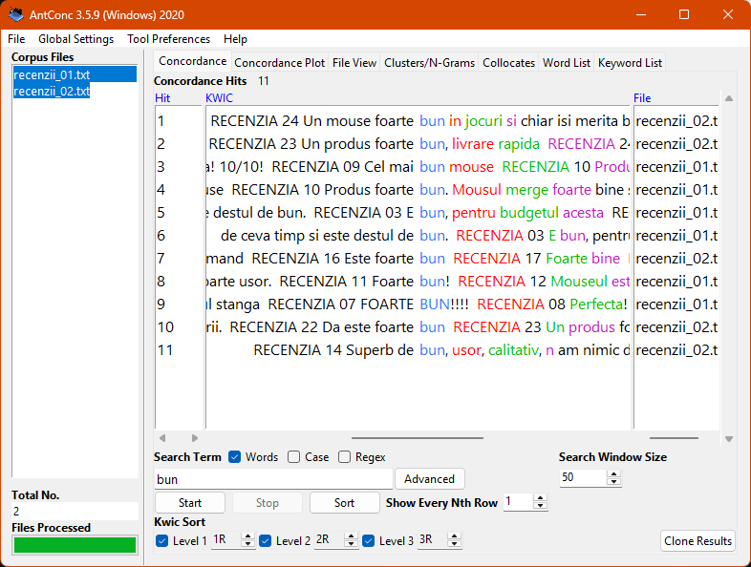
Cautarea cuvantului bun: 11 aparitii in cele doua fisiere de recenzii.
Am ales cuvantul bun pentru ca apare frecvent in aprecierile generale despre mouse. Cele 11 aparitii permit verificarea contextelor in care utilizatorii exprima satisfactie. In recenzia 24, aprecierea se refera la comportamentul in jocuri si la pret; in recenzia 03, la buget. AntConc ajuta astfel la separarea unei aprecieri generale de una legata de o caracteristica precisa.
Cuvantul singur nu explica motivele satisfactiei. O formulare scurta, precum foarte bun, ofera mai putine informatii decat o recenzie care descrie bateria sau materialele. De aceea, frecventa lui completeaza lectura recenziilor, fara sa dovedeasca performanta tehnica a produsului.

Aparitiile cuvantului usor
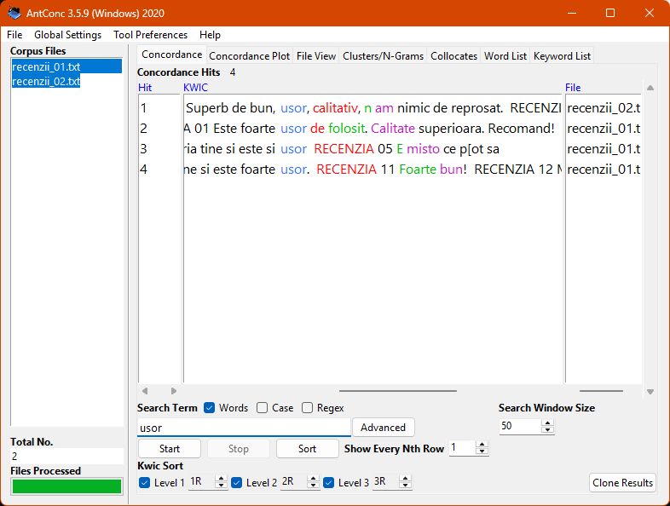
Cautarea cuvantului usor: 4 aparitii in cele doua fisiere de recenzii.
Am ales usor pentru a urmari un avantaj concret al produsului. Cele 4 aparitii au doua sensuri: usurinta in folosire si greutatea mica. In recenzia 01, utilizatorul spune ca mouse-ul este usor de folosit; in recenziile 04, 10 si 14, termenul descrie greutatea. Afisarea contextului in AntConc permite distingerea acestor sensuri.
Aceasta diferenta conteaza pentru decizia de cumparare: un utilizator poate cauta un mouse simplu de folosit, iar altul poate prefera unul usor de miscat in jocuri. Recenziile arata ce apreciaza autorii, dar nu confirma prin masurare greutatea mentionata in prezentarea comerciala.

Aparitiile cuvantului recomand
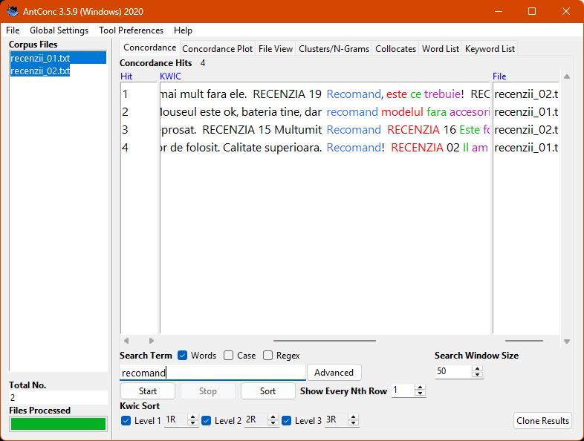
Cautarea cuvantului recomand: 4 aparitii in cele doua fisiere de recenzii.
Am ales recomand pentru a vedea cand satisfactia este insotita de un sfat pentru alti cumparatori. Termenul apare de 4 ori. In recenziile 01, 15 si 19, recomandarea este favorabila produsului. Recenzia 12 recomanda insa varianta fara accesorii, deoarece autorul reclama durata lor mica de utilizare.
AntConc arata de ce simpla numarare a acestui cuvant ar putea induce in eroare: o recomandare poate include o conditie sau o rezerva. Am citit fiecare context pentru a identifica obiectul recomandarii. Acest termen completeaza aprecierea generala exprimata prin bun si informatiile despre utilizare oferite de usor.

